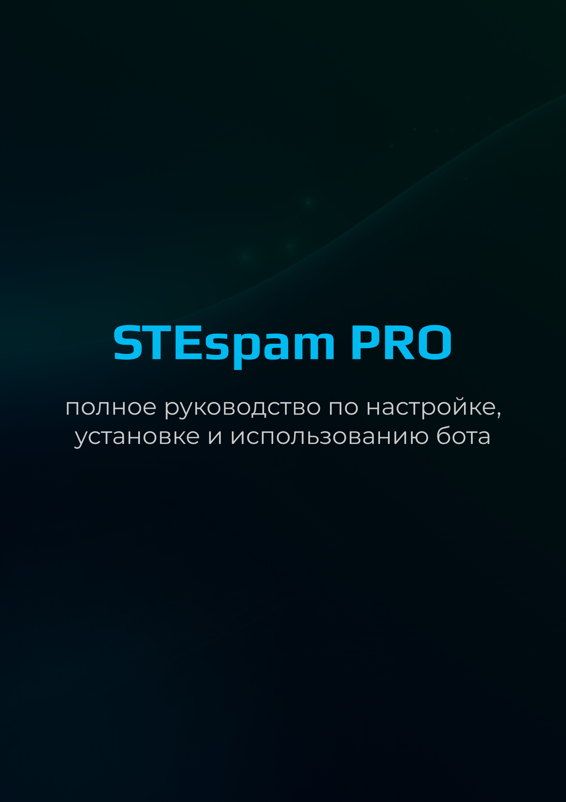

Оглавление

Установка и обновление 3
Первичная настройка бота 3
Управление и Настройка бота через веб-интерфейс 5
Telegram 17

Установка и обновление

Процесс установки предельно прост:
- Загрузите архив со страницы продукта:
https://www.stetrade.ru/products/stespam-pro/
- Распакуйте содержимое в любую удобную папку.

Чтобы обновить бота:
- Загрузите архив со страницы продукта:
https://www.stetrade.ru/products/stespam-pro/
- Откройте архив любым удобным методом и найдите файл stetspam_pro.exe.
- Замените старый файл приложения на новый путем копирования с заменой.

Первичная настройка бота

В первую очередь необходимо синхронизировать время на устройстве, где будет работать бот:
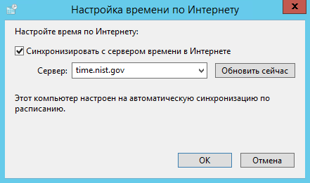

Для корректной работы бота необходимо задать данные для авторизации.
- Откройте папку conf (найти можно в папке, в которую ранее распаковали бота)
- Найдите файл steam_account.json – это файл, в котором содержатся данные для авторизации в аккаунт. Откройте файл любым текстовым редактором.
- Заполните все необходимые поля:
Login — логин Вашего аккаунта Steam. Указывается строго буквами нижнего регистра.
Name — имя, отображаемый псевдоним аккаунта, можно указать любой.
Password — пароль Вашего аккаунта Steam.
Secret — shared_seсret из ма-файла.
Steamid — steamid Вашего аккаунта.
STE_secretkey — секретный ключ с сайта STE. Посмотреть можно тут.
Port — порт для управления и настройки бота.

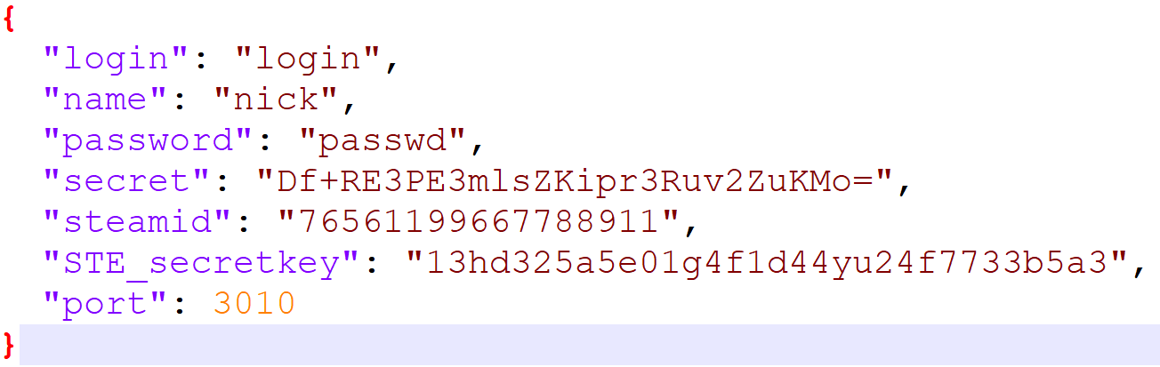

Не забудьте сохранить внесенные изменения.

Если данные для авторизации введены верно, при открытии приложения stetspam_pro.exe, пользователя встретит консольное окно, где отобразятся общие сведения — валюта аккаунта, количество дней подписки и доступные модули.
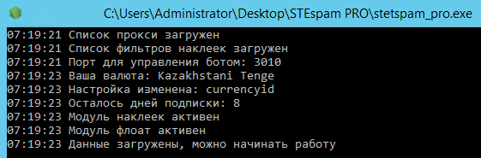

Управление и Настройка бота через веб-интерфейс

При запуске — бот развернет собственный локальный веб сервер. Это необходимо для удобного доступа к настройкам и базе.
Чтобы получить доступ, откройте любой браузер и введите в строке http://localhost:3010/
Порт 3010 установлен по умолчанию. Если изменяли — введите свой.
Вас встретит привычный Web-интерфейс STEspam.
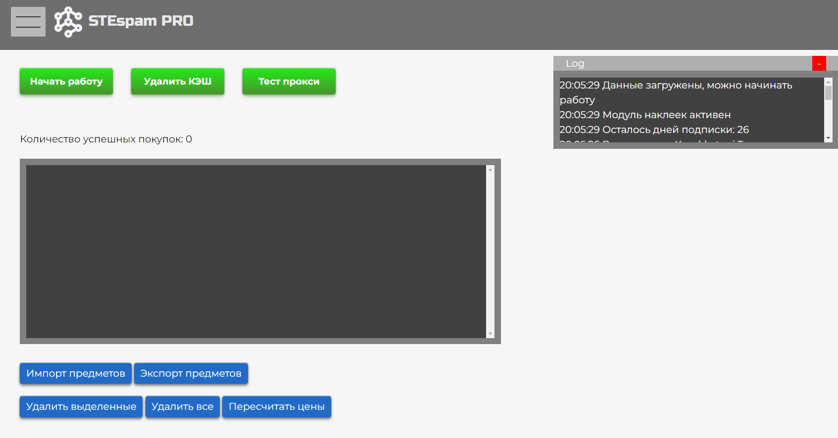

Главная страница бота

Начать работу/Остановить
Включает/отключает бота

Удалить КЭШ
Удаляет всю сохраненную в кэше информацию. Не удаляйте без лишней необходимости, кэш важен для быстродействия бота
Тест прокси
Проверяет все прокси из списка на работоспособность, результат выводится в лог

Взаимодействие с базой бота

Импорт предметов
Импортирует предметы из текстового документа или готовой базы.

• Для импорта из текстового документа создайте файл 1.txt в папке с ботом и заполните предметами в формате — полное имя предмета на каждой новой строке. Например:
Glock-18 | Nuclear Garden (Field-Tested)
AK-47 | Emerald Pinstripe (Battle-Scarred)
StatTrak™ USP-S | Cortex (Battle-Scarred)
• Для импорта готовой базы из текстового документа —поместите файл базы, который ранее был экспортирован из STEspam PRO в корневую папку бота. Укажите путь до текстового документа, дождитесь окончания импорта и перезапустите бота. База хранится в следующем формате:
AK-47 | Aquamarine Revenge (Field-Tested);0;730;33.75;1;2;3
AK-47 | Redline (Field-Tested);0;730;18.18;2;3;4
AK-47 | The Empress (Minimal Wear);0;730;58.39;3;4;5

Экспорт предметов
Экспортирует базу в корневую папку бота. Для экспорта укажите имя файла в числовом формате.

Удалить выделенные
Удаляет выделенные чек-боксом предметы из базы

Удалить все
Очищает базу с предметами

Пересчитать цены
Пересчитывает цены выделенных предметов в соответсвии с заданными настройками расчета цен

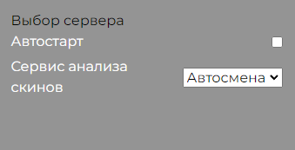
Автостарт
Автоматически запускает бота при открытии
Сервис анализа скинов
Позволяет выбрать поставщика данных о предметах

Прокси

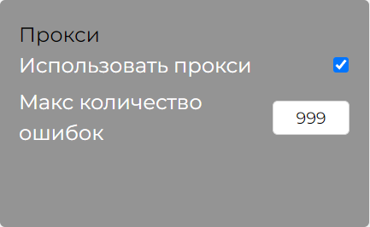

Использовать прокси
При включении этой функции бот будет использовать Ваши прокси.

Данные прокси помещаются в текстовый документ proxy.txt, который находится в папке conf в формате — каждый прокси на новой строке:
IP:PORT:LOGIN:PASS
IP:PORT:LOGIN:PASS
IP:PORT:LOGIN:PASS

Макс количество ошибок
В поле «Макс количество ошибок» задается максимальное количество ошибок при проверке прокси. При превышении заданного значения, прокси отключаются и перестают использоваться. Если значение не задано, бот игнорирует ошибки.

Расчёт цен

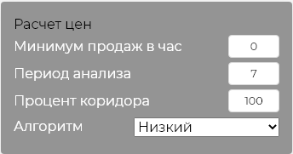

Минимум продаж в час
Используется для фильтра цен продаж при анализе графика продаж. Точки графика, где значение будет меньше или равно указанному не будут учитываться при расчете цены. Эта настройка необходима для отсечения предметов, проданных сильно ниже или выше рынка (одна продажа в час с дорогой наклейкой, например). Для предметов, у которых продаж мало необходимо установить значение «0», иначе будет невозможно рассчитать цены и выйдет ошибка.

Период анализа
Задается период для анализа цен. Не больше 30 дней. Не рекомендуется указывать меньше 2 дней.

Процент коридора
Используется для отсечения цен выше или ниже рынка при анализе графика продаж. Работает следующим образом: рассчитывается средняя цена, к ней прибавляется указанный процент, это верхняя граница. Затем от средней цены вычитается процент, это нижняя граница. Все точки на графике продаж, которые не попадают в этот коридор, не учитываются при анализе цен. Например, средняя цена на предмет 100руб, мы указали коридор 20%, значит все продажи дороже 120 руб и дешевле 80 руб учитываться не будут. Если вам не нужен этот фильтр, задаете большой процент коридора, например 100%.

Алгоритм

Максимальный
На графике продаж берется указанный период дней (настройка «Период анализа»), начиная с 00:00 ночи вчерашнего дня. Текущий день, так как он не закончился, не учитывается. За каждый день находится максимальное значение графика, учитывая фильтры настроек «Минимум продаж в час» и «Процент коридора».
Затем из указанных значений вычисляется медианное значение. Это цена продажи. Затем от указанного значения вычисляется комиссия стим и вычисляется значение покупки, с учетом настроек «Желаемый процент профита».

Макс. безопасный
На графике продаж берется указанный период дней (настройка «Период анализа»), начиная с 00:00 ночи вчерашнего дня. Текущий день, так как он не закончился, не учитывается. За каждый день находится максимальное значение графика, учитывая фильтры настроек «Минимум продаж в час» и «Процент коридора». Затем из указанных значений берется минимальное значение. Это цена продажи. Затем от указанного значения вычисляется комиссия стим и вычисляется значение покупки, с учетом настроек «Желаемый процент профита».

Средний
На графике продаж берется указанный период дней (настройка «Период анализа»), начиная с 00:00 ночи вчерашнего дня. Текущий день, так как он не закончился, не учитывается. Вычисляется медианное значение. Это цена продажи. Затем от указанного значения вычисляется комиссия стим и вычисляется значение покупки, с учетом настроек «Желаемый процент профита».

Низкий
На графике продаж берется указанный период дней (настройка «Период анализа»), начиная с 00:00 ночи вчерашнего дня. Текущий день, так как он не закончился, не учитывается. За каждый день находится минимальное значение графика, учитывая фильтры настроек «Минимум продаж в час» и «Процент коридора». Затем из указанных значений вычисляется медианное значение. Это цена продажи. Затем от указанного значения вычисляется комиссия стим и вычисляется значение покупки, с учетом настроек «Желаемый процент профита».

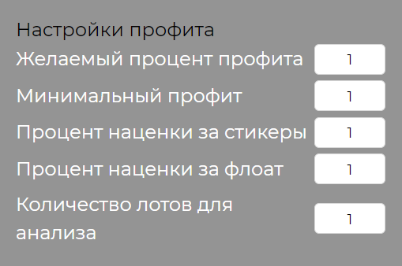

Желаемый процент профита.
Указывает от какого процента профита хотите покупать предметы.

Минимальный профит.
Задается минимальный профит на один предмет в валюте аккаунта.

Процент наценки за стикеры.
Задается процент наценки за стикеры. Наценка за стикеры считается как заданный процент от суммарной стоимости всех стикеров на предмете.

Процент наценки за флоат.
Указываете желаемый процент наценки за флоат для предметов.

Количество лотов для анализа.
Указываете сколько вещей с торговой площадки, для каждого предмета из базы, нужно проверять на наличие флоатов/стикеров/низкой цены.

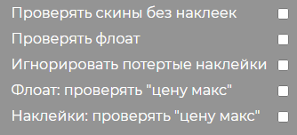

Проверять скины без наклеек.
Если галочка будет активна, то расширение будет проверять предметы не только на наличие нужного флоата или наклеек, но и будет сравнивать цену покупки с ценой заказа и ценой этого предмета в базе.

Проверять флоат.
Включение или выключения модуля проверки флоатов.

Игнорировать потертые наклейки.
При активной галочке расширение будет проверять потертость наклеек и считать стоимость потертых наклеек как «0».

Флоат: проверять “цену макс”

При отключенной проверке максимальной цены, поиск осуществляется по фильтрам профита:
1) К цене из базы прибавляется процент, который задан в настройке «Процент наценки за флоат».
2) Из полученного значения вычитается комиссия Steam 13% — это будет цена продажи.
3) Из цены продажи вычитается фактическая цена покупки — это будет профит.
4) Вычисляется, сколько процентов составляет профит от цены покупки. Если он попадает в диапазон настройки «Желаемый процент профита», предмет будет обнаружен.
При включении проверки максимальной цены, логика поиска по флоату меняется. Бот будет находить предметы из заданного в таблице бота диапазона float и, если его цена меньше, чем значение параметра «Цена макс.», предмет будет обнаружен.

Наклейки: проверять “цену макс”
При отключенной настройке «Наклейки: проверять “цену макс”», фильтрация предметов производится по настройкам профита:
1) От суммарной стоимости всех стикеров берется процент, указанный в настройке "Процент наценки за стикеры" — это переплата за наклейки.

2) Из цены продажи предмета (значение «цена» в таблице бота) вычитается комиссия торговой площадки (13%).

3) К этому значению прибавляется переплата за наклейки — это цена продажи предмета без комиссии (то, сколько получит пользователь при продаже).

4) Из цены продажи предмета без комиссии вычитается фактическая цена покупки предмета — это будет профит в денежном выражении.
То, сколько процентов составляет профит от фактической цены покупки - профит в процентах.

5) Если профит в процентах меньше, чем указано в настройке "Желаемый процент профита", предмет обнаружен не будет.

При включенной настройке «Наклейки: проверять “цену макс”», если для параметра «Цена макс» задано значение, перед покупкой цена предмета сравнивается с «Цена макс» и, если она ниже, а также предмет проходит по настройкам профита, предмет будет обнаружен.
Если значение параметра «Цена макс» у предмета равна 0, то значение параметра «Цена макс» не учитывается при фильтрации.

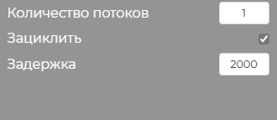

Количество потоков
Один поток может проверять один предмет единовременно. Включение нескольких потоков позволяет проверять несколько предметов одновременно. Перед запуском нового потока срабатывает задержка.
Не рекомендуется использовать большое количество потоков без прокси, так как высока вероятность получить временное ограничение на запросы от Вашего IP.

Зациклить
При включенной галочке “Зациклить” расширение будет циклично проверять все вещи из базы, не останавливаясь на последнем предмете.

Задержка
Задержка между запросами (указывается в миллисекундах)

Автопокупка
При включенной галочке, бот будет покупать предметы, подходящие под заданные пользователем параметры.
Автопродажа (функция в разработке)
При включенной галочке бот будет самостоятельно выставлять купленные предметы на продажу. (Требуется подтверждение в Steam Guard или SDA)

Количество строк в логе
Указываете сколько строк в логе бота вы хотите видеть.

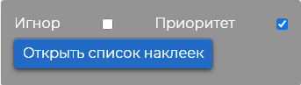

Игнор
При включенной галочке бот будет работать в штатном режиме и искать любые выгодные предметы в соответствии с заданными настройками.

Приоритет
При включенной галочке бот будет искать конкретные наклейки на предметах.

Желаемые наклейки можно указать в текстовом документе stickers.txt, который находится в папке conf бота.

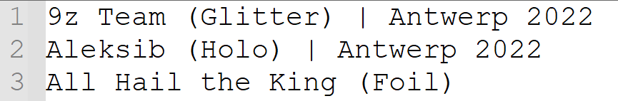

Наклейки задаются в формате полное название стикера без «Sticker |». Например:
9z Team (Glitter) | Antwerp 2022
Aleksib (Holo) | Antwerp 2022
All Hail the King (Foil)
Включение/отключение модулей:
Откройте файл config.json в папке conf бота. Пропишите параметры для модуля стикер и float с аргументами true (модуль активен) или false (модуль отключен).
"modulestickers": true,
"modulefloat": false,
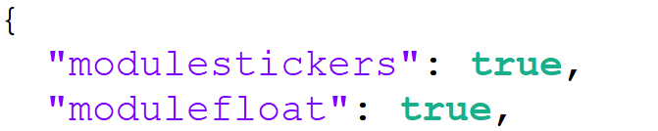

Telegram

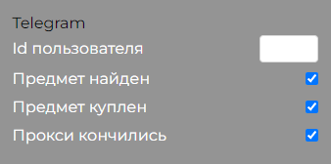

1. Найти в Telegram бота @STEspamdsa234fdsf_bot
2. Выбрать его, нажать кнопку «Старт»
3. Найти в Telegram бота @userinfobot
4. Выбрать его, нажать кнопку «Старт»
5. Он ответит сообщением, в котором будет указан ваш Id (число)
6. Данное значение необходимо прописать в настройке «Идентификатор чата
Телеграмм»
7. Обновите страницу и включите бота.

Теперь если стим «выкинет» Вас из аккаунта, бот пришлет уведомление.
Предмет найден/Предмет куплен/Прокси кончились — включает/отключает уведомления о событиях.
Если необходимо отключить уведомления — оставьте настройку пустой.

